МДОУ «Ергачинский детский сад»

Портфолио проекта «Восточный календарь»

Руководитель проекта
Воспитатель
II квалификационной категории
Пашкова Светлана Сергеевна
Участники проекта:
Дети, родители, педагог
подготовительной группы

2011-2012 учебный год

Творческий проект «Восточный календарь»
Паспорт проекта
Тип проекта
По доминирующей в проекте деятельности: творческий
По содержанию: обучающий,
По числу участников проекта: групповой (15-21 человек, все желающие).
По времени проведения: краткосрочный (1-3 недель)
По характеру контактов: ребенок и семья, в рамках ДОУ
По профилю знаний: однопредметный
По характеру участия ребенка в проекте: участник от зарождения идеи до получения результата.
Состав проектной группы:
Руководитель проекта - воспитатель
Дети и родители подготовительной к школе группы
Цель проекта: активизация творческой деятельности родителей, педагогов и детей в создании восточного календаря
Задачи проекта:
- Расширить представления родителей и детей о происхождении восточного календаря
- Познакомить с легендами происхождения
- Дать краткую характеристику каждого животного, включенного в список восточного календаря, познакомить с основными стихиями и цветами, которые дают каждому году
- Развивать творческие способности детей и родителей в создании всех символов восточного календаря, используя различную технику (рисование, аппликация, пластилинография, вышивание и т.д.)
- Создать выставку работ на лестничном марше детского сада «Символ года»
- Организовать участие в конкурсе «Новогоднее окно» - создание новогодней снежинки «Символ года»
Актуальность проблемы: Наверняка, большинство людей привыкли принимать животного, стихию и цвет как должное, не задумываясь о том, откуда они возникают, как отражаются на благосостоянии года. В канун нового года, наверняка многие знают год какого животного наступает. Но почему именно это животное обозначает наступающий год. А между тем, все очень просто.
В ходе совместной деятельности с детьми по подготовке к новому году возник ряд вопросов: «Что значит, наступает год Дракона?», затем еще и то, что дети родились в год Петуха, а сейчас идет почему-то год Зайца или Кролика, у детей возник вопрос: «Почему каждый год называется по-разному и почему именно эти животные взяты за основу?». Поэтому и возникла идея в реализации проекта «Восточный календарь» и совместно с детьми и родителями во всем разобраться.
Проект включает в себя 3 этапа:
Подготовительный – подборка материала по теме «Восточный календарь» для детей и родителей, составлен план основного этапа, определены цели и задачи проектной деятельности.
Основной этап включает в себя совместную деятельность с детьми по темам: «Виды календарей», «Рассматривание восточных календарей», «Легенда о Восточном календаре», беседа «В год какого животного родились вы?»; продуктивную деятельность с детьми, консультирование родителей «Легенда о восточном календаре», «Основные стихии и цвета по восточному календарю»; продуктивная деятельность ребенка и родителя «Оформление всего цикла животных по восточному календарю»
На заключительном этапе проведена совместная деятельность, на которой дети рассказывали о животном, которое создали с родителями, и организовали выставку на лестничном марше детского сада «Восточный календарь».
Этот проект значим для всех его участников:
Дети: получения новых знаний, проявления творческой активности в процессе выполнения продуктов деятельности
Педагоги: продолжение освоения метода проектирования – метод организации насыщенной детской деятельности, который дает возможность расширять образовательное пространство, придать ему новые формы, эффективно развивать творческое и познавательное мышление дошкольников.
Родители: получают новые знания, расширяют возможности сотрудничества со своими детьми, применяя полученные знания.
Предполагаемое распределение ролей в проектной группе:
Воспитатель: организует образовательные ситуации, совместную продуктивную деятельность, консультирование родителей и оформление выставки на лестничном марше детского сада, также принимает участие в конкурсе «Новогоднее окно» - снежинка «Символы года»
Дети: участвуют в познавательной и продуктивной деятельности.
Родители: совместно с детьми и воспитателем создают выставку «Восточный календарь»; беседа с детьми по теме проекта.
Обеспечение проектной деятельности
Методическое:
Информационная ширма для родителей «Легенда о восточном календаре», «Основные стихии и цвета по восточному календарю»;
Коллекция календарей
Материально - техническое:
Средства массовой информации – Интернет
Наличие технических средств обучения (проектора, компьютера), их доступность при использовании в образовательной деятельности ДОУ
Материал для художественной деятельности

Предполагаемый результат проекта
внутренние продукты: расширение знаний детей и родителей о происхождении восточного календаря
внешние продукты: оформление выставки на лестничной площадке детского сада «Восточный календарь», участие в конкурсе «Новогоднее окно» - снежинка «Символ года»
Этапы работы над проектом:

Подготовительный этап
- Определение темы проекта
- Формулировка цели и определение задач
- Подбор материалов по теме проекта
- Составление плана основного этапа проекта
Основной этап
- Совместную деятельность с детьми по темам: «Виды календарей», «Рассматривание восточных календарей», «Легенда о Восточном календаре»,
- беседа «В год, какого животного родились вы?»;
- продуктивную деятельность с детьми,
- консультирование родителей «Легенда о восточном календаре», «Основные стихии и цвета по восточному календарю»;
- продуктивная деятельность ребенка и родителя «Оформление всего цикла животных по восточному календарю»
Заключительный этап
- совместная деятельность, на которой дети рассказывали о животном, которое создали с родителями,
- выставка на лестничном марше детского сада «Восточный календарь».
- Участие в конкурсе «Новогоднее окно» - снежинка «Символ года»
- Составление портфолио проекта
- Предоставление портфолио проекта на КМО педагогов дошкольных учреждений Ергачинского куста «Проектный метод в деятельности дошкольного учреждения»

План реализации проекта
№ | Мероприятия | Ответственные | Ожидаемый результат
1 | Подбор материалов по теме проекта | Воспитатель | Создание базы для реализации проекта
2 | Беседа «Что такое Восточный календарь» | Воспитатель | Подтверждение актуальности данного проекта
3 | Составление плана основного этапа проектирования | Воспитатель | Разработана стратегия решения возникших проблем
Подготовительный этап
Срок проведения: 1 неделя проектирования

Основной этап
Срок проведения: 1 неделя проектирования
№ | Мероприятия | Тема | Задачи | Участники | Ожидаемый результат
1 | Совместная деятельность | «Виды календарей» | Выявить знания детей о том, что такое календарь, зачем он нужен, о существовании разных видов календарей | Воспитатель  Дети | Дети имеют представления о календаре, о его назначении, составе
2 | Создание альбома | «Восточный календарь | Расширить представления родителей и детей о происхождении восточного календаря | Воспитатель
3 | Совместная деятельность | «Рассматривание восточных календарей», | Познакомить детей с внешним видом восточного календаря | Воспитатель  Дети | Дети имеют представления о восточном календаре
4 | Совместная деятельность | «Легенда о Восточном календаре», | Познакомить с легендами происхождения восточного календаря | Воспитатель  Дети | Имеют представления о происхождении восточного календаря
5 | Чтение художественной литературы | А. Гурштейн «Небесный хоровод» | Расширять представления детей об истории возникновения восточного календаря | Воспитатель  Дети
6 | Консультация, раздаточный материал | «Восточный гороскоп» | Расширить знания детей и родителей по теме проекта | Воспитатель  Родители
7 | Совместная деятельность | «В год какого животного родились вы?» | Уточнить и выявить знания детей по данной теме | Воспитатель Дети
8 | Продуктивная деятельность | «Год Петуха»  «Год обезьяны»  «Год Кролика, Зайца» | Развитие творческих способностей в создании продуктов деятельности | Воспитатель Дети | Дети используя различный материал создали символ года, при помощи воспитателя
9 | Продуктивная деятельность | Цикл восточного календаря | Развитие творческих способностей в создании продуктов деятельности в сотрудничестве с детьми | Родители Дети | Дети, используя различный материал создали символ года, при сотрудничестве с родителями

Завершающий этап
Срок проведения 1 неделя
№ | Мероприятия | Ответственные | Ожидаемый результат
1 | Выставка «Цикл восточного календаря» | Воспитатель дети | Презентация результатов работы
2 | НОД «Восточный календарь» | Воспитатель  Дети | Дети могут презентовать символ, который они создали совместно с воспитателем и родителем
3 | Оформление портфолио проекта | Воспитатель

Промежуточный отчет подготовительного этапа проекта «Восточный календарь»
Первый этап проектирования – подготовительный, за период данного этапа:
- Определили тему проекта, тип проекта;
- Поставили цель и разбили ее на задачи;
- Сформировали проектировочную группу;
- Распределили права и обязанности;
- Педагог изучил методическую литературу по теме проекта; подобрал материал по данной теме;
- Определили этапы работы над проектом;
- Определили продукты проектирования.
Данный этап реализовывался в течение одной недели, за истекший срок организовали:
- Подбор наглядного и информационного материала по теме проекта (Приложение № 1)
- Проведена беседа с детьми, на определение актуальности данного проекта
- Составлен план основного этапа проектирования

Промежуточный отчет основного этапа проекта «Восточный календарь»
Данный этап реализовывался в течении одной недели, за истекший срок организовали:
Для детей: совместную деятельность по темам: «Виды календарей», «Рассматривание восточных календарей» (Приложение № 2), «Легенда о Восточном календаре» (Приложение № 3), «В год какого животного родились вы?»; продуктивную деятельность «Год Петуха», «Год обезьяны», «Год Кролика, Зайца»; чтение художественной литературы А. Гурштейн «Небесный хоровод».
Для родителей консультирование по темам: «Легенда о восточном календаре», (Приложение № 4); «Основные стихии и цвета по восточному календарю» (Приложение № 5); «Китайский (восточный) календарь» (Приложение № 6), раздаточный материал для чтения дома (Приложение №7); продуктивная деятельность ребенка и родителя «Оформление всего цикла животных по восточному календарю»

Промежуточный отчет заключительного этапа проекта
На заключительном этапе проектирования, который длился 1 неделю организовали:
- Совместную деятельность, на которой дети рассказывали о животном, которое создали с родителями и что использовали для его создания;
- выставку на лестничном марше детского сада «Восточный календарь» (Приложение № 8 )
- планируется принять участие в конкурсе «Новогоднее окно» - снежинка «Символ года»
- Составление портфолио проекта
В заключении хочется отметить, что все поставленные задачи успешно решены, дети и родители приняли активное участие в реализации проекта. Результат достигнут

Приложение № 1

12 животных восточного календаря
Восточный или китайский календарь состоит из пяти стихий (дерево, огонь, земля, металл и вода) и 12-ти животных (крыса, бык, тигр, кролик, дракон, змея, лошадь, овца, обезьяна, петух, собака и свинья). Полный цикл такого календаря составляет 60 лет. Нынешний цикл начался в 1984 году - год деревянной крысы.
Давайте разберёмся: Почему каждому году в китайском календаре соответствует определённое животное? Почему их именно двенадцать? И почему они расположены в таком порядке?
На этот счет существуют несколько легенд:
Легенда первая
Первая легенда о том, как Нефритовый император - верховное божество даосистского пантеона, повелитель небес - выбрал двенадцать животных, каждое из которых правит годом раз в двенадцать лет.
Нефритовый император правил небом и всем, что находилось на небесах. И он никогда не спускался вниз на землю, поэтому его интересовал внешний вид всех существ живущих на земле. Как-то вызвал император к себе своего главного советника.
- Я уже долгое время правлю небесами, - сказал император советнику, - но я ни разу не видел этих странных животных и не знаю как они выглядят. Я хотел бы узнать их характерные черты и свойства. Мне бы хотелось увидеть, как они передвигаются, и услышать звуки, которые они издают. Насколько они умны и как они помогают людям?
- На земле тысячи различных существ – ответил императору советник, - одни из них бегают, другие летают, третьи ползают. Понадобится очень много времени, чтобы собрать все земные существа. Неужели Вам хочется увидеть их всех?
- Нет, я не могу тратить столько много времени. Отбери мне двенадцать самых интересных животных и доставь ко мне, чтобы я смог распределить их по цвету и форме.
Советник перебрал в голове всех животных, которых знал, и решил, для начала, позвать крысу, но попросил ее передать приглашение еще и ее другу коту. Так же он отправил приглашения быку, тигру, кролику, дракону, змее, лошади, барану, обезьяне, петуху и собаке и велел им предстать перед императором завтра в 6 часов утра.
Крысе очень польстило это приглашение, она тут же отправилась передать хорошие новости другу коту. Кот тоже очень обрадовался, но встревожился, что в 6 утра это очень рано и он может проспать. Поэтому попросил крысу вовремя разбудить его. Всю ночь крыса думала о том, какой кот симпатичный и лоснящийся и какой уродливой она будет выглядеть по сравнению с ним перед императором. И решила, что единственный способ сделать так, чтобы вся похвала не досталась коту, - это не будить его утром.
В шесть часов утра все животные кроме кота выстроились перед Нефритовым императором, который принялся, не спеша, рассматривать их. Дойдя до последнего животного, он повернулся к советнику и сказал. Все животные интересные, но почему их только одиннадцать?
Советник не смог ответить и тут же послал слугу на землю, приказав ему доставить на небеса первое же животное, которое повстречается ему. Слуга спустился на сельскую дорогу и увидел крестьянина, который нес на рынок свинью.
- Прошу тебя, остановись, - взмолился слуга. - Мне нужна твоя свинья. Нефритовый император желает немедленно увидеть это существо. Подумай о великой чести - ведь твоя свинья предстанет перед самим правителем небес. Крестьянин оценил слова слуги и отдал ему свою свинью. И она в тотчас была доставлена на небо.
А в это время крыса, испугавшись, что останется незамеченной, запрыгнула на спину быка и принялась играть на флейте. Императору так понравилось это необычное животное, что он отдал ему первое место. Второе место император отдал быку - ведь он был настолько великодушен, что позволил крысе сидеть на его спине. Тигр за свой храбрый вид получил третье место, а кролику за его нежный белый мех досталось четвертое место. Император решил, что дракон выглядит как мощная змея с лапами, и поставил его на пятое место. Змея за свое гибкое туловище получила шестое место, лошадь - седьмое за элегантную осанку, а баран - восьмое за сильные рога. Проворной и непоседливой обезьяне досталось девятое место, петуху за красивые перья - десятое, а бдительной сторожевой собаке - одиннадцатое. Свинья стояла в конце: она, возможно, была и не так интересна, как другие животные, но все же попала на небеса и поэтому была удостоена последнего места.
Когда церемония подошла к концу, во дворец вбежал кот и стал умолять императора оценить и его, однако было слишком поздно: император уже выбрал двенадцать животных. Увидев крысу, стоявшую на первом месте, кот бросился на нее с намерением убить, из-за того, что она не разбудила его.
Вот поэтому то и по сей день, кот и крыса остаются злейшими врагами.
Легенда вторая
Однажды Будда пригласил к себе на Новый год всех животных, населяющих землю. Тем, кто придёт первым к нему поздравить и выразить своё уважение, он пообещал подарить по целому году, которые впредь будут называться их именами. Мышь оказалась впереди всех. За ней пришел бык, затем тигр, кот, дракон, змея, лошадь, коза, обезьяна, петух, собака. Свинья пришла двенадцатой. Получив во владение собственный год, каждое животное как бы передало ему типичные черты своего характера, а человек обрёл свойства, присущие тому животному, в год которого он родился.
Легенда третья
Перед уходом Будда с Земли, он созвал к себе всех животных, чтобы попрощаться с ними. Но на этот зов явились лишь 12 из них: хитрая Крыса, усердный Бык, храбрый Тигр, тихий Кролик, сильный Дракон, мудрая Змея, элегантная Лошадь, артистичная Коза, сообразительная Обезьяна, красочный Петух и верная Собака. Последней на священную поляну выбежала счастливая Свинья. Она немного опоздала, но нисколько не стеснялась этого обстоятельства.
Расставаясь с животными, просветленный Будда подарил каждому по одному году правления в знак благодарности за то, что пришли попрощаться с ним

На рисунках изображены все животные восточного календаря в правильном порядке (слева направо).

Хитрая Крыса Усердный Бык
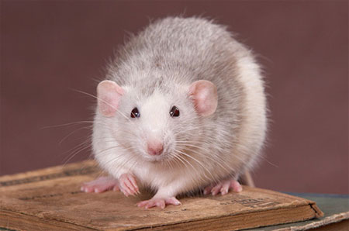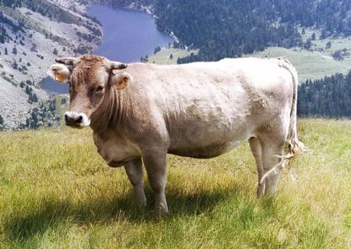
Храбрый Тигр Тихий Кролик
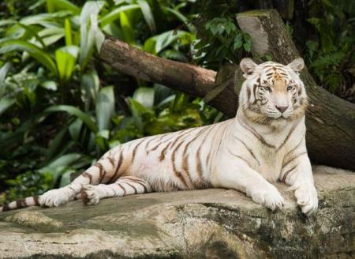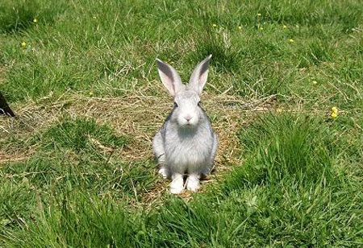
Сильный Дракон Мудрая Змея
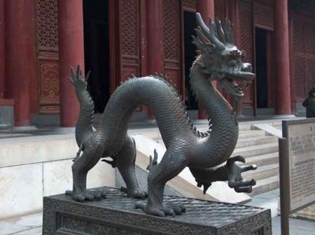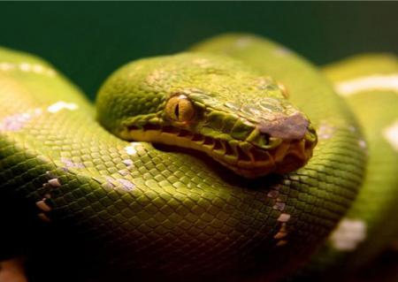

Элегантная Лошадь Артистичная Коза
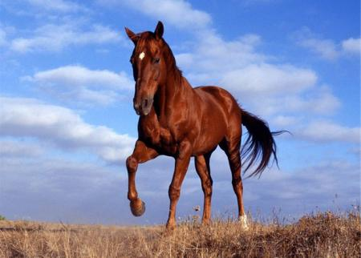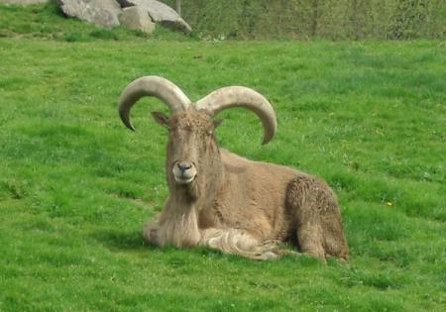
Сообразительная Обезьяна Красочный Петух
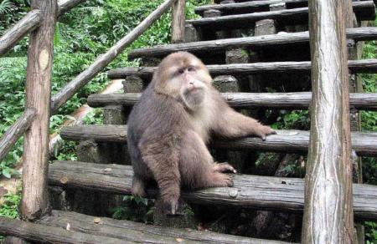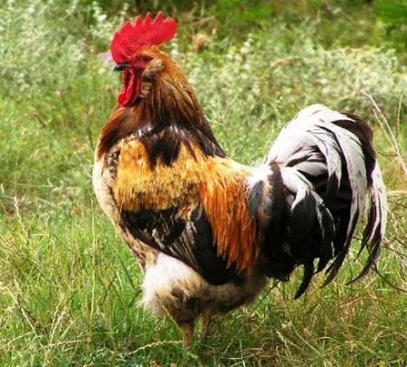

Верная Собака Счастливая Свинья
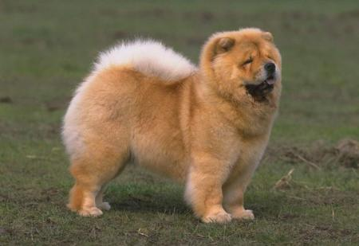
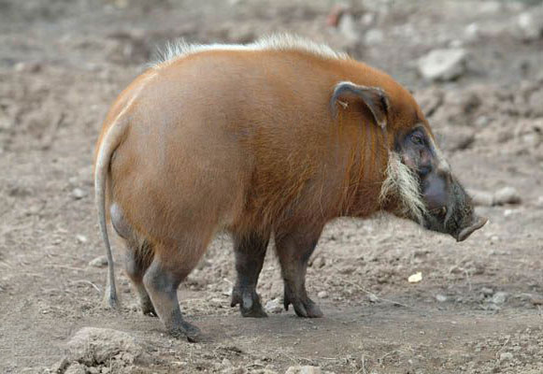

Приложение № 2
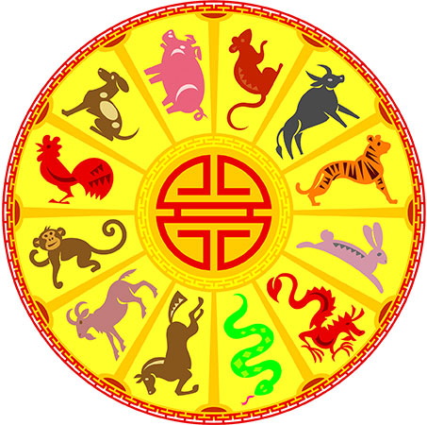

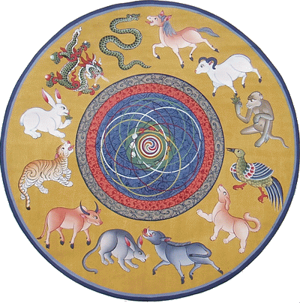

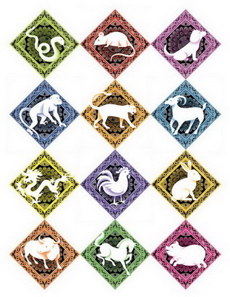

Приложение № 3

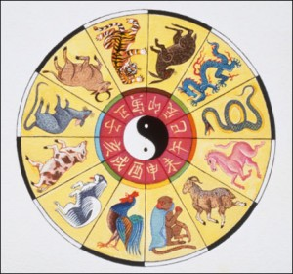
Легенда о происхождении восточного календаря
Многие люди интересуются, откуда же появился этот удивительный восточный календарь и кто был его создателем. Увы, хоть сколько-нибудь точного ответа на данный вопрос не сможет дать никто. Дело в том, что по некоторым данным восточные гороскопы были составлены почти пять тысяч лет назад. Поэтому никакой более или менее достоверной информации на этот счет просто не существует. Зато есть довольно красивая и древняя легенда, повествующая о его создании.
Когда-то Будда пригласил прийти к себе всех животных, которые захотят прийти. Разумеется, после такой неточной указки пришло к нему вовсе не так много животных, как должно было бы. Дело в том, что было довольно холодное время, а для того, чтобы добраться до обиталища Будды пришлось бы перебраться через весьма широкую реку. Но все, кто пришли были не разочарованы своим решением. Дело в то. Что каждому из тех, кто пришел Будда приготовил в качестве дара по году правления. Распределялось время правления в порядке очереди. Поэтому первой, кто удостоился такой чести, стала Крыса. Именно она получила первый год из двенадцатилетнего цикла. Вознаграждена она была за умение грамотно использовать обстоятельства и просто за оперативность. Немного опоздал Бык. И уж совсем немного отстал Тигр. Поэтому между этими двумя могучими животными произошел жаркий спор, закончившийся серьезным соревнованием. Надо сказать. Что и по сей день данное соревнование не закончилось. Люди знака Тигра и Быка по сей день во всем находят точки для споров и противостояния. Так или иначе, но в соревнованиях победил Бык, который получил второй год. Тигру оставалось довольствоваться третьим годом. Но вот незадача, Будда, который внимательно следил за поединком, не смог точно установить, кто же пришел четвертым – Кролик, Заяц или Кот. Поэтому всем им был выделен четвертый год для правления, который они должны были как-то делить между собой. Пятым стал Дракон, шестой – Змея. Затем пришла Лошадь, получившая седьмой год. А вот потом снова началось недопонимание. Дело в том, что с реки спустилась густая полоса тумана, закрывшая обзор Будды. Поэтому он не смог точно знать, кто пришел восьмым – Баран, Овца или Коза. Поэтому опыт с Кроликом, Котом и Зайцем был просто повторен. Девятый год достался Обезьяне, которая вышла заранее, но боялась лезть в холодную воду, предпочитая пропустить вперед остальных и подождать, пока станет чуть теплее. Когда же она поняла, что ей больше не грозит участь замерзнуть, он сошла в воду. Десятым прибыл Петух, которому пришлось довольно долго объяснять всей своей многочисленной семье о том, кто и что должен будет делать, пока его не будет. Несчастная Собака, которая потратила множество времени на хозяйственные дела, прибежала лишь одиннадцатой. Причем после того, как она ринулась в воду, не остыв после долгого бега, она совершенно разучилась разговаривать и стала только лаять, сильно застудив горло. И, наконец, двенадцатым пришел Кабан. Он вовсе не спешил на раздачу. Дело в том, что он никогда не отличался ни привередливостью, ни честолюбием. Ему вполне хватало того, что оставалось после более пронырливых, чем он. Ему от Будды и достался последний год. Однако именно этот последний год обещал быть спокойным и отличающимся изобилием. Таким образом, Будда решил наградить носителя прекрасной черты характера – уметь не тянуть одеяло на себя.

Приложение № 4
Восточный гороскоп

В восточных странах используют лунный календарь, согласно которому новый год наступает в первое новолуние после 21 января (соответственно, в разные годы варьируется от 21 января до 20 февраля).
Говоря о восточном гороскопе, в основном, имеют ввиду китайский гороскоп, хотя подразумеваться может, как китайский, так и японский «животный календарь». По сути, это один и тот же календарь, только распространенный в разной местности. По некоторым сведениям, в Страну восходящего солнца он попал именно из Китая, и японцы жили по нему вплоть до 70-х годов XIX века. С прибытием европейцев несколько меняются и уклад жизни, и традиции, в частности, передвигается дата отсчета нового года, согласно грегорианскому календарю (исключая, правда, китайские общины Японии).
Основой летоисчисления в восточном гороскопе является большой 60-летний цикл, разделенный на 5 малых (по 12 лет соответственно). Каждый год соответствует определенному животному и, наряду с этим, определенному первоэлементу (или стихии), их пять: Дерево, Огонь, Земля, Металл, Вода. Помимо этого, существует также деление на цвета: синий, красный, желтый, белый, черный. Именно в такой последовательности они идут друг за другом.
Каждое животное, как и сотни веков назад, приходит к нам в строгой последовательности, однажды определенной Буддой...
Как возник восточный (китайский) гороскоп? Легенда гласит: Готовясь покинуть этот мир, человек, некогда бывший принцем Ситхартхой, призвал к себе всех существующих животных, чтобы проститься с ними. Но явились только 12. Прощаясь, каждому из них поручил Будда править на земле в течение года именно в том порядке, в котором они пришли: вначале — Крыса, затем — Бык, далее - Тигр, Кролик, Дракон, Змея, Лошадь, Коза, Обезьяна, Петух, Собака, Кабан.
Красивая легенда приобретает сегодня новый смысл: мифологические животные олицетворяют космические влияния, проявляющиеся в определенном году, формирующие характеры людей, родившихся в это время, во многом влияя на их судьбы. Всё это Вам поведает восточный гороскоп.

Приложение № 5
Характерные черты пяти стихий и их цветов
В 60-летнем календарном цикле каждое животное возникает пять раз. Причем, все пять раз оно бывает разного цвета.
А теперь кратко рассмотрим.
Дерево. В китайской философии этому символу придаётся огромное значение. Дереву соответствует Восток, место, где восходит Солнце. На Востоке китайцы размещают свой главный символ удачи - Дракона. Кроме того, с Деревом китайцы связывают весну, детство, юность, начало и зарождение всех процессов.
Огонь. Огонь у китайцев связан с активным ростом, прогрессом, раскрытием потенциала, славой, известностью, расцветом сил и демонстрацией своих возможностей. Огонь соответствует Югу, летнему солнцестоянию, и полудню, когда Солнце находится в кульминации над горизонтом. На юге китайцы располагают свою Жар-птицу. Эта стихия соответствует периоду расцвета сил.
Земля. Этому элементу в Китае отведено самое почётное центральное место. Земля находится в центре различных противоборствующих сил. Центр соответствует Полярной звезде, вокруг которой вращается небо и все звёзды. Воплощением Полярной звезды на земле был Император. Таким образом, элемент Земля у китайцев связан с аппаратом власти, управлением любых процессов. Из времён года с Землёй связана середина лета - период созревания. Период Земли соответствует золотой середине жизни - периоду зрелости.
Металл. С элементом Металла в Китае связывают понятие сухости, твёрдости надёжности, достижения прочности. С Металлом связана забота и справедливость. Этот элемент соответствует Западу. Запад в свою очередь связан с точками осеннего равноденствия и периодом заката Солнца. Возраст Металла - это спокойный уравновешенный период отхода от дел - начало заката жизни. Это фаза сбора урожая.
Вода. Вода в Китае считается самой таинственной и загадочной стихией. Вода соответствует Северу и точке зимнего солнцестояния. В суточном цикле Воде соответствует полночь. Вода соответствует фазе завершения жизненного пути и периоду мудрой старости. Человек с проявленной сильной стихией Воды, будет казаться мудрым старцем. Его задача - освободиться от комплексов, ложных иллюзий, страхов, неуверенности по поводу завтрашнего дня. Такой человек должен обрести истинную светлую веру, и стать хранителем традиций своих предков.
Стихии расположены по своеобразному кругу, и порядок размещения запомнить не очень трудно: дерево, сгорая, даёт огонь; огонь, сжигая, даёт землю (золу); из земли, из руд, добывают металл; на холодном металле выступает капельками вода; а вода растит дерево. Такой вот замкнутый круг, круговорот. Начало и конец, и снова начало...

Цвет, который дают наступающему году,
- это цвет одной из этих стихий.
Дерево - зелёное (или синее).
Огонь - красный,
Земля - жёлтая,
Металл - белый,
Вода - синяя (или чёрная).

годы, оканчивающиеся на 0 и 1, - годы металла (цвет белый);
годы, оканчивающиеся на 2 и 3, - годы воды (цвет черный);
годы, оканчивающиеся на 4 и 5, - годы дерева (цвет синий);
годы, оканчивающиеся на 6 и 7, - годы огня (цвет красный);
годы, оканчивающиеся на 8 и 9, - годы земли (цвет желтый).
А теперь немножечко о цвете. К синему на Востоке относят холод и страх, к зелёному - ветер и гнев, к красному - жару и радость, к жёлтому - сырость и беспокойство, к белому - печаль и сухость. В древности считали, что "красные" годы - Годы Огня - всегда жаркие, а, к примеру, Годы Земли, "жёлтые" - сырые, с проливными дождями. Ну вот, теперь и с цветом, кажется, всё ясно. А как узнать каким животным обозначается год, ведь это тоже интересно?

Для животных на Востоке свой счёт. Их двенадцать. Чтобы запомнить порядок, как они приходят и уходят, выучите, если не трудно, считалочку:
"Крыса, Буйвол, Тигр и Зайка,
Злой Дракон, Змея и Лошадь
Покупать пошли ботинки
У Овцы и Обезьянки,
Петуха, Собаки, Свинки".
Итак, после Свиньи опять наступает год Крысы, и так далее. Ещё стоит иметь ввиду, что названия могут чуть-чуть переиначиваться: вместо Крысы - Мышь, Вместо Буйвола - Вол или Бык, вместо Зайца - Кот, вместо Петуха - Курица, вместо Свиньи - Кабан, а взамен Овечки - Коза. Поэтому не удивляйтесь, если 1991 год где-нибудь назовут, положим, годом Снежного Козла или Годом Жемчужной Козочки. Это - одно и то же, хотя как бы придаёт типичному году свой аромат, неповторимость в круговороте времени.
Как найти животное года? Почти так же, как и его цвет. Лишь капельку меняется порядок. Число года надо разделить на двенадцать, предварительно отняв троечку. Например, 1991-3=1998. Делим на 12, получаем 165, и в остатке 8. Этот остаток и обозначает порядковый номер животного в уже выученной нами считалочке. Напоминаю:
1 - крыса, 5 - дракон, 9 - обезьяна,
2 - буйвол, 6 - змея, 10 - петух,
3 - тигр, 7 - лошадь, 11 - собака,
4 - заяц, 8 - овца, 0 - свинья (обратите
внимание - 0, а не 12)
Выходит, 1991 год - в остатке получается восемь - это год Овцы. Или Барашка, Козочки. А цвет мы уже знаем: Белый. Так вы можете определить и год своего рождения, и год рождения своих хороших знакомых или папы с мамой. Попробуйте!
А в заключение хочу пожелать, чтобы этот год для всех ребятишек нашей большой страны был светлым и добрым.

Приложение № 6
Китайский (Восточный) гороскоп по годам:

Животное года | Года соответствующие определенному животному
Крыса | 1936 | 1948 | 1960 | 1972 | 1984 | 1996 | 2008 | 2020
Бык | 1937 | 1949 | 1961 | 1973 | 1985 | 1997 | 2009 | 2021
Тигр | 1938 | 1950 | 1962 | 1974 | 1986 | 1998 | 2010 | 2022
Кролик | 1939 | 1951 | 1963 | 1975 | 1987 | 1999 | 2011 | 2023
Дракон | 1940 | 1952 | 1964 | 1976 | 1988 | 2000 | 2012 | 2024
Змея | 1941 | 1953 | 1965 | 1977 | 1989 | 2001 | 2013 | 2025
Лошадь | 1942 | 1954 | 1966 | 1978 | 1990 | 2002 | 2014 | 2026
Коза(Овца) | 1943 | 1955 | 1967 | 1979 | 1991 | 2003 | 2015 | 2027
Обезьяна | 1944 | 1956 | 1968 | 1980 | 1992 | 2004 | 2016 | 2028
Петух | 1945 | 1957 | 1969 | 1981 | 1993 | 2005 | 2017 | 2029
Собака | 1946 | 1958 | 1970 | 1982 | 1994 | 2006 | 2018 | 2030
Кабан | 1947 | 1959 | 1971 | 1983 | 1995 | 2007 | 2019 | 2031

Приложение № 7

12 животных восточного календаря
Восточный или китайский календарь состоит из пяти стихий (дерево, огонь, земля, металл и вода) и 12-ти животных (крыса, бык, тигр, кролик, дракон, змея, лошадь, овца, обезьяна, петух, собака и свинья). Полный цикл такого календаря составляет 60 лет. Нынешний цикл начался в 1984 году - год деревянной крысы.
Давайте разберёмся: Почему каждому году в китайском календаре соответствует определённое животное? Почему их именно двенадцать? И почему они расположены в таком порядке?
Перед уходом Будда с Земли, он созвал к себе всех животных, чтобы попрощаться с ними. Но на этот зов явились лишь 12 из них: хитрая Крыса, усердный Бык, храбрый Тигр, тихий Кролик, сильный Дракон, мудрая Змея, элегантная Лошадь, артистичная Коза, сообразительная Обезьяна, красочный Петух и верная Собака. Последней на священную поляну выбежала счастливая Свинья. Она немного опоздала, но нисколько не стеснялась этого обстоятельства. Расставаясь с животными,

просветленный Будда подарил каждому по одному году правления в знак благодарности за то, что пришли попрощаться с ним
Стихии расположены по своеобразному кругу, и порядок размещения запомнить не очень трудно: дерево, сгорая, даёт огонь; огонь, сжигая, даёт землю (золу); из земли, из руд, добывают металл; на холодном металле выступает капельками вода; а вода растит дерево. Такой вот замкнутый круг, круговорот. Начало и конец, и снова начало..
Для животных на Востоке свой счёт. Их двенадцать. Чтобы запомнить порядок, как они приходят и уходят, выучите, если не трудно, считалочку:
"Крыса, Буйвол, Тигр и Зайка,
Злой Дракон, Змея и Лошадь
Покупать пошли ботинки
У Овцы и Обезьянки,
Петуха, Собаки, Свинки".

Восточный календарь
